«Біз қазақша сөйлейміз»
(көңілділер мен тапқырлар клубы)

Р.Ахметова - оқытушы
Білім беру саласы: «Коммуникация» Бөлімі: «Қазақ тілі»
Тақырыбы: «Біз қазақша сөйлейміз»
Мақсаты: Өзге ұлт өкілдеріне қазақ тілін үйрету
Міндеті: Сұрақты түсініп, дұрыс және толық жауап беруді үйрету,
дыбыс,сөз тіркестерінің айтылуын қалыптастыру.
Ойлау қабілеттерін дамыта отырып, сөйлеу шеберлігін жетілдіру,
белсенділігін арттыру, жарысуға, жарыста жеңімпаз болуға
ұмтылдыру, қазақ тіліне деген қызығушылықтарын арттыру,
Алған білімдерін қолдана білуге тәрбиелеу.
Көрнекіліктер мен жабдықтар: Түрлі-түсті қағаз,фломастер,тақырыптарға
байланысты суреттер, карточкалар, мольберт, фишкалар, басқа
қолданатын заттар.
Сөздік жұмысы: Сайыс, әділ қазылар, ұпай
Сайыстың барысы:
- Қайырлы күн, құрметті қонақтар! Сіздердің алдарыңызда өнерпаз балаларымыз «Біз қазақша сөйлейміз» деп аталатын байқауға қатысып (көңілділер мен тапқырлар клубы), өз өнерлерін көрсетпек. Осы сайысты әнұранмен байтаймыз.
Әнұранды орындау

-Бүгінгі ойында екі топ кездеседі. Ал, енді, сайыскерлерді ортаға шақырайық. Алдарыңызда! «Ботақан» және «Балапан» топтары, қошеметтеп, қарсы алайық! (сайыскерлер музыка әуенімен топқа кіреді)
- Алдымен, байқауымызды бастамас бұрын әділ қазылар алқасымен таныстырып өтейін. (әділ қазылар алқасымен таныстырады)
- Сарапшыларымыз – ақылой Қарашаш
тапқыр Алдар Көсе

Командалар дивизы:
- Бота,бота ботақан - тапқыр жақсы балақан
- Бала,бала балақай - өте тату алақай

Ал енді бастаймыз!

1. сайыс - Қыздыру
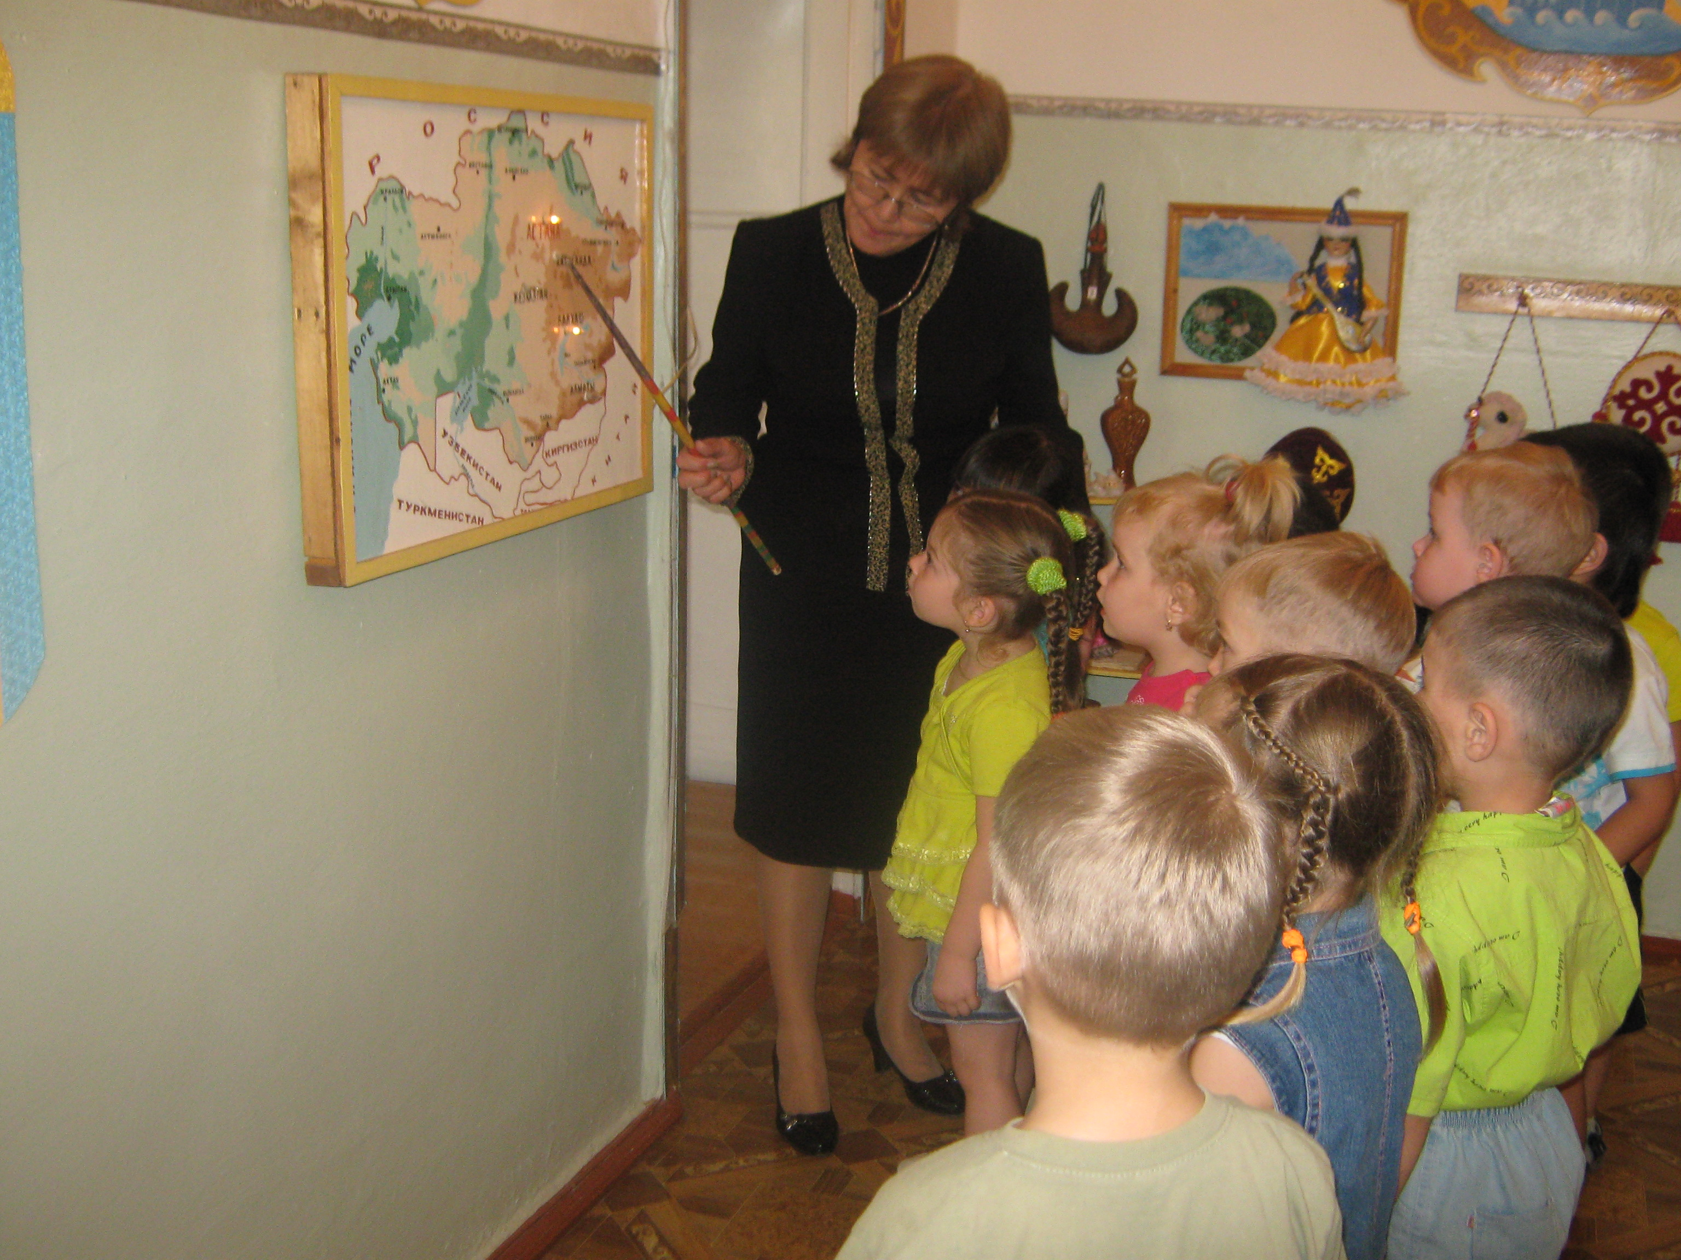
Сұрақ - жауап:
- Қай республикада тұрасың?
- Мен Қазақстанда тұрамын.
- Ал,елбасымыз кім?
- Елбасымыз Н.А.Назарбаев.
- Қай қалада тұрасыңдар?
- Біз Балқашта тұрамыз.
- Бас қаланы қалай атаймыз?
- Бас қала Астана.
- Таңертең қайда барасыңдар?
- Біз балабақшаға барамыз.
- Балабақшада кім бар?
- Балабақшада балалар,тәрбиеші,күтуші, медбибі, аспазшы бар.
- Балабақшада не істейсіңдер?
- Біз балабақшада сабақ оқыймыз,тамақ ішеміз,ойнаймыз,ұйықтаймыз.
- Жақсы! Екі топта тапсырмаларың орындады.

/сөз сарапшыларға/
- 2. сайыс - Мақал-мәтел жарысы
«Ботақан» тобы бастайды.
- Өнер алды қызыл тіл.
- Тіл – тиексіз.
- Сөз тапқанға қолқа жоқ.т.б

- Ал, енді, «Балапан» тобының мақал мәтелдерін тыңдайық.
- Тіл буынсыз, ой түпсіз.
- Шешеннің тілі ортақ,
Шебердің қолы ортақ.
- Піл көтермейді, тіл көтереді.т.б

3.сайыс - Пирамиданы қала
Бұл жарыста топтан бір бала қазақша сөз,сөз тіркес,қысқаша
сөйлем, /тандауына қарай/ айтады да текшені алып өз орнына
апарып қойады. Сөйтіп балалар біртіңдеп текшелерді тасып,
пирамида қалайды.
(алма, балабақша, қоян, аю, қол, қыс, нан, май.....
Қызыл алма, үлкен балабақша, сұр қоян, маймақ аю, ақ нан, сары май ......
Мен алма жеймін. Мынау дәмді қызыл алма. Маша әдемі қыз. .....)
/ біріңші қалаған топ ұпай алады/
4. сайыс - Капитандар жарысы
Мен капитандардың құлақтарына қазақша бір сөз айтамын, олар оны
қағазға бейнелеп, өз тобына көрсетеді, балалар дұрыс танып, мен айтқан
сөзді айтса тағы бір ұпай алады.
/ сөз сарапшыларға /
5.сайыс - Жұмбақтар
Жабайы аңдар мен үй жануарлар тақырыбына арналған
- Орғыған қорқақ,көзі қыли, қыс пен жазда екі түрлі тон киеді. / қоян/
- Жазда қыдырады,қыста тынығады./ аю /
- Орманда тұрады,өзі бір қу,жүрген жері айғай мен шу./түлкі/
- Бұтадан-бұтаға секірген,кішкентай ғана шапшаң аң./тиін/
- Кезікті бір жануар,үстінде екі тауы бар./түйе/
- Жатып-жатып инелер,жүгіріп жаныңа тез келер./кірпі/
- Ит сияқты пішіні, ұнатпайды ол кісіні. /қасқыр/
- Аяғы бар,басы бар,арқалаған тасы бар. /тасбақа/
- Екі айнасы бар,екі найзасы бар,төрт сылдырмағы бар, бір шыбыртқысы бар. /сиыр /
- Басында таяғы бар,төрт аяғы бар. Адам деуге болмайды,бірақ сақалы тағы бар. /ешкі /
- Тонын киіп туған,жалап бетін жуған./мысық/
- Басында мүйізі бар,үстінде киізі бар./сиыр/
- Қыс бойына жатады,тәтті үйқыға батады./аю/

6.сайыс - ең күрделі соңғы сайыс
әдейлеп берілген дыбысқа «Сөз тап» ойының ойнату.
а/ сөздің басында б/ ортасында в/ соңында
Мысалы: берілген «Қ» дыбысы – а) қар, қол, қоян....
б) балабақша, қасқыр, бақа...
в) аяқ, таяқ, құлақ.....
/тапқан ұпайларын алады/
- Сарапшылардың ақырғы сөздерін тындаймыз, олар балалардың қазақ
тілге деген білімін, белсене қатысқаның бағалай отырып, жинаған ұпай
арқылы жалпы жиын жасайды.

Барлығына би кеші.

